报告信息网上公开表
用人单位名称 | 滨州盟威戴卡轮毂有限公司XPJC24E08013
地址 | 山东省滨州市开发区渤海二十四路568号
联系人 | 刘立营
项目类别 | 检测
项目组人员 | 路庆一、王秀东
现场调查人 | 戴美珊、王燕 | 现场采样人 | 路庆一、王秀东
现场检测人 | 路庆一、王秀东 | 用人单位陪同人 | 刘立营
现场采样与检测时间 | 2024.08.07-08.09
现场调查  照片 | 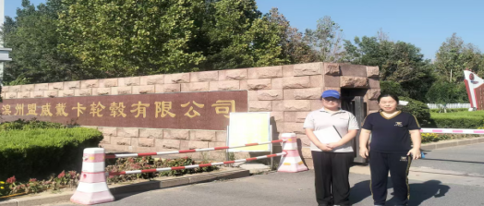
现场采样  照片 | 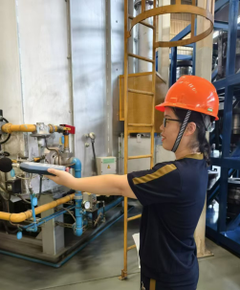
现场检测
照片

